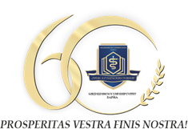

МЕДИЦИНСКИ УНИВЕРСИТЕТ
„ПРОФ. Д-Р ПАРАСКЕВ СТОЯНОВ“ – ВАРНА

ДО
ПРОФ. Д-Р СВЕТОСЛАВ ГЕОРГИЕВ, Д.М.
ЗАМ.- РЕКТОР „КАРИЕРНО РАЗВИТИЕ“
НА МЕДИЦИНСКИ УНИВЕРСИТЕТ - ВАРНА

ЗАЯВЛЕНИЕ

За включване в дистанционно обучение /курс/

От ...........................................................................................................................
(име, презиме, фамилия)

Факултет: ...............................................................................................................

Катедра: .................................................................................................................

email: .....................................................

Телефон: ...............................................

УВАЖАЕМИ ПРОФ. ГЕОРГИЕВ,
Моля да бъда включен/ а в курс за придобиване на педагогическа компетентност при Медицински университет – Варна.
Курсът ще се осъществи в периода от ........... до ............ в рамките на определения норматив с лектор проф. Маринела Грудева, д.м.

Служител съм на МУ- Варна и съм освободена от заплащане на такса.

С уважение:..................
/подпис/

